Государственные гарантии трудовых прав и свобод граждан, создание благоприятных условий труда, защита прав и интересов работников и работодателей закреплены Трудовым кодексом Российской Федерации.

Согласно ст. 4 ТК РФ принудительный труд запрещен. Принудительный труд - выполнение работы под угрозой применения какого-либо наказания (насильственного воздействия), в том числе в целях поддержания трудовой дисциплины.

В соответствии со ст. 5 ТК РФ регулирование трудовых отношений и иных непосредственно связанных с ними отношений в соответствии с Конституцией России, федеральными конституционными законами осуществляется:

трудовым законодательством (включая законодательство об охране труда), состоящим из настоящего Кодекса, иных федеральных законов и законов субъектов РФ, содержащих нормы трудового права;

иными нормативными правовыми актами, содержащими нормы трудового права:

указами Президента РФ;

постановлениями Правительства РФ и нормативными правовыми актами федеральных органов исполнительной власти;

нормативными правовыми актами органов исполнительной власти субъектов Российской Федерации;

нормативными правовыми актами органов местного самоуправления.

Трудовые отношения – это отношения, основанные на соглашении между работником и работодателем о личном выполнении работником за плату трудовой функции (работы по должности в соответствии со штатным расписанием, профессии, специальности с указанием квалификации; конкретного вида поручаемой работнику работы) в интересах, под управлением и контролем работодателя, подчинении работника правилам внутреннего трудового распорядка при обеспечении работодателем условий труда, предусмотренных трудовым законодательством и иными нормативными правовыми актами, содержащими нормы трудового права, коллективным договором, соглашениями, локальными нормативными актами, трудовым договором.

В соответствии со ст. 20 ТК РФ сторонами трудовых отношений являются работник и работодатель.

Согласно ст. 21 ТК РФ работник обязан добросовестно исполнять свои трудовые обязанности, возложенные на него трудовым договором.

В соответствии со ст. 22 ТК РФ работодатель обязан соблюдать трудовое законодательство и иные нормативные правовые акты, содержащие нормы трудового права, локальные нормативные акты, условия коллективного договора, соглашений и трудовых договоров; знакомить работников под роспись с принимаемыми локальными нормативными актами, непосредственно связанными с их трудовой деятельностью; исполнять иные

**

*Даурская транспортная прокуратура*

*ПАМЯТКА*

НАРУШЕНИЕ ТРУДОВОГО ЗАКОНОДАТЕЛЬСТВА

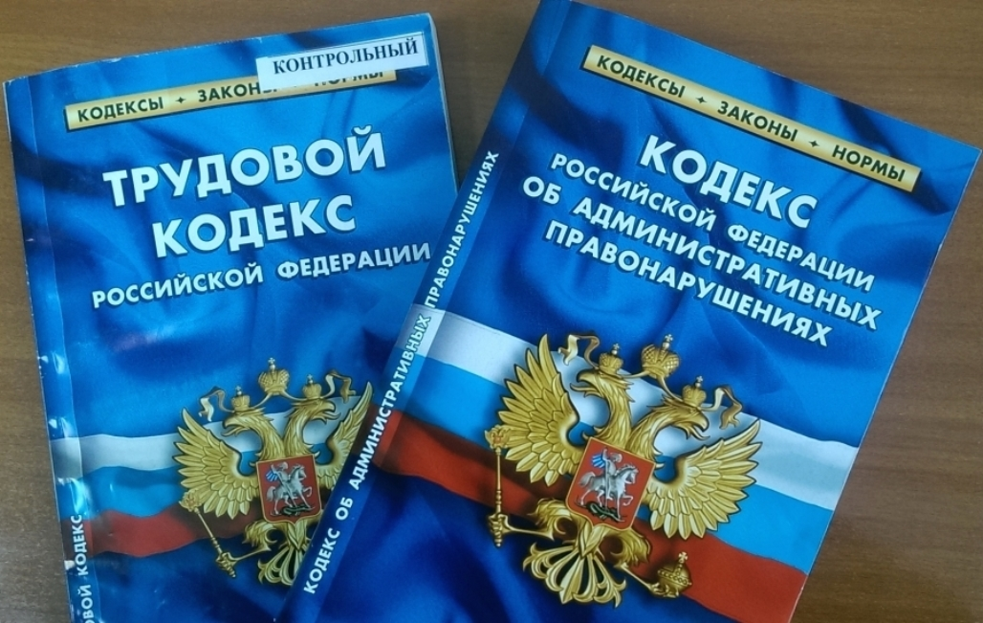

ВЛЕЧЕТ УСТАНОВЛЕННУЮ ЗАКОНОМ ОТВЕТСТВЕННОСТЬ

обязанности, предусмотренные трудовым законодательством, в том числе законодательством о специальной оценке условий труда, и иными нормативными правовыми актами, содержащими нормы трудового права, коллективным договором, соглашениями, локальными нормативными актами и трудовыми договорами.

За совершение дисциплинарного проступка, то есть неисполнение или ненадлежащее исполнение работником по его вине возложенных на него трудовых обязанностей, работодатель имеет право применить дисциплинарные взыскания, предусмотренные ТК РФ: замечание, выговор, увольнение по соответствубщим основаниям.

Федеральными законами, уставами и положениями о дисциплине для отдельных категорий работников могут быть предусмотрены также и другие дисциплинарные взыскания.

Не допускается применение дисциплинарных взысканий, не предусмотренных федеральными законами, уставами и положениями о дисциплине.

Статьей 419 ТК РФ установлено, что лица, виновные в нарушении трудового законодательства и иных актов, содержащих нормы трудового права, привлекаются к дисциплинарной и материальной ответственности в порядке, установленном Трудовым Кодексом и иными федеральными законами, а также привлекаются к гражданско-правовой,

административной и уголовной ответственности в порядке, установленном федеральными законами.

Административная ответственность за нарушения трудового законодательства установлена ст. 5.27 Кодекса Российской Федерации об административных правонарушениях (КоАП РФ).

Так, в соответствии с ч. 1 ст. 5.27 КоАП РФ, нарушение трудового законодательства и иных нормативных правовых актов, содержащих нормы трудового права, если иное не предусмотрено ч.ч. 3, 4 и 6 настоящей статьи и ст. 5.27.1 КоАП РФ, влечет предупреждение или наложение административного штрафа на должностных лиц в размере от одной тысячи до пяти тысяч рублей; на лиц, осуществляющих предпринимательскую деятельность без образования юридического лица, - от одной тысячи до пяти тысяч рублей; на юридических лиц - от тридцати тысяч до пятидесяти тысяч рублей.

В соответствии с ч. 4 ст. 5.27 КоАП РФ уклонение от оформления или ненадлежащее оформление трудового договора либо заключение гражданско-правового договора, фактически регулирующего трудовые отношения между работником и работодателем влечет наложение административного штрафа на должностных лиц в размере от десяти тысяч до двадцати тысяч рублей; на лиц, осуществляющих предпринимательскую деятельность без образования юридического лица, - от пяти тысяч до

десяти тысяч рублей; на юридических лиц - от пятидесяти тысяч до ста тысяч рублей.

Невыплата или неполная выплата в установленный срок заработной платы, других выплат, осуществляемых в рамках трудовых отношений, если эти действия не содержат уголовно наказуемого деяния, либо воспрепятствование работодателем осуществлению работником права на замену кредитной организации, в которую должна быть переведена заработная плата, либо установление заработной платы в размере менее размера, предусмотренного трудовым законодательством,

влечет предупреждение или наложение административного штрафа на должностных лиц в размере от десяти тысяч до двадцати тысяч рублей; на лиц, осуществляющих предпринимательскую деятельность без образования юридического лица, - от одной тысячи до пяти тысяч рублей; на юридических лиц - от тридцати тысяч до пятидесяти тысяч рублей.

Частями 2, 5 и 7 ст. 5.27 КоАП РФ предусмотрена более строгая ответственность за совершение административного правонарушения лицом, ранее подвергнутым административному наказанию за аналогичное администратвиное правонарушение.

**Даурская транспортная прокуратура**

**ул. Железнодорожная, д. 13**

**пгт. Забайкальск, Забайкальский край**

**тел.: 8(30251)22-8-98,**

эл. почта: [vstp11@vstproc.ru](mailto:vstp11@vstproc.ru)